Депутаты Совета депутатов муниципального округа Савеловский в городе Москве
Многомандатный избирательный округ № 1
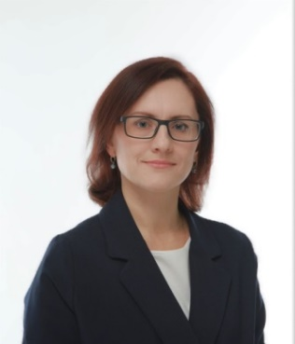 | Агапова Татьяна Александровна  - 27.10.1978 г.р.  - Место проживания: город Москва, район Марьина Роща  - Образование высшее  - ГБУ «Гармония», исполняющий обязанности директора  - Избирательный округ № 1  - Выдвинут от партии «Единая Россия»  - Беспартийная  - 38,29% (1 502 голосов)
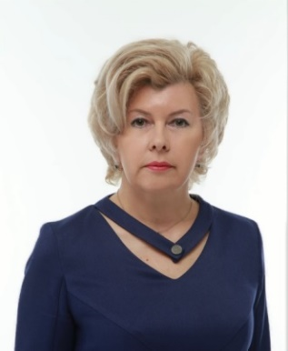 | Колесниченко Виктория Юрьевна  - 11.02.1968 г.р.  - Место проживания: город Москва, район Хорошевский  - Образование высшее  - ГБОУ «Школа № 1601 им. Героя Советского Союза Е.К.Лютикова», директор  - Избирательный округ № 1  - Выдвинут от партии «Единая Россия»  - Беспартийная  - 42,54% (1669 голосов)
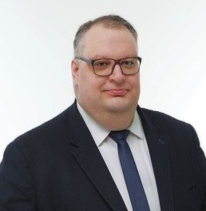 | Лунин Максим Андреевич  - 10.04.1988 г.р.  - Место проживания: Московская область, г. Одинцово  - Образование высшее  - ГБУЗ «ГКБ № 24 ДЗМ», заведующий отделением лучевой диагностики – врач-рентгенолог  - Избирательный округ № 1  - Выдвинут от партии «Единая Россия»  - Беспартийный  - 38,06% (1493 голосов)
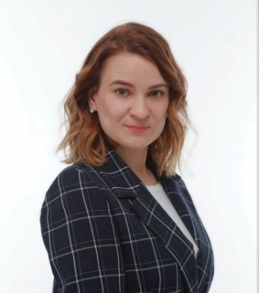 | Чупахина Елена Николаевна  - 13.02.1987 г.р.  - Место проживания: город Москва, район Северный  - Образование высшее  - ГБУДО г. Москвы «Детская музыкальная школа № 42», директор  - Избирательный округ № 1  - Выдвинут от партии «Единая Россия»  - Беспартийная  - 34,49% (1353 голосов)

Многомандатный избирательный округ № 2
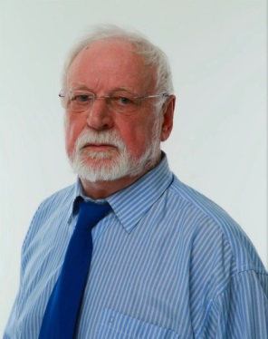 | Коновалов Юрий Федорович  - 05.03.1942 г.р.  - Место проживания: город Москва, район Савеловский  - Образование среднее специальное  - Пенсионер  - Избирательный округ № 2  - Выдвинут от партии «Единая Россия»  - Беспартийный  - 36,75% (1503 голосов)
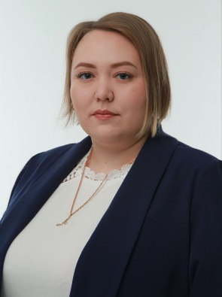 | Корнилова Анна Вячеславовна  - 11.07.1987 г.р.  - Место проживания: город Москва, район Москворечье-Сабурово  - Образование высшее  - МФЦ района Савеловский, руководитель  - Избирательный округ № 2  - Выдвинут от партии «Единая Россия»  - Беспартийная  - 42,03% (1719 голосов)
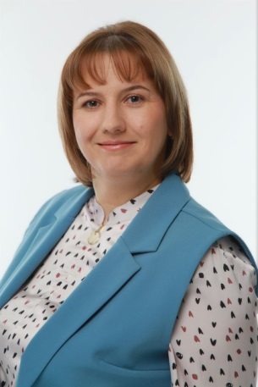 | Маслова Марина Сергеевна  - 07.05.1978 г.р.  - Место проживания: город Москва, район Савеловский  - Образование среднее специальное  - ГБУЗ «ГП № 62 ДЗМ», филиал 2, старшая медицинская сестра общего медицинского персонала  - Избирательный округ № 2  - Выдвинут от партии «Единая Россия»  - Беспартийная  - 46,60% (1906 голосов)
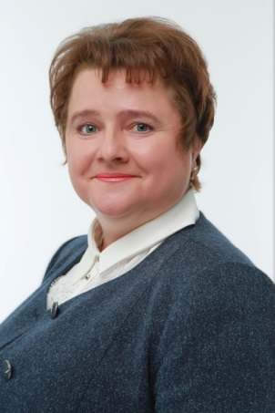 | Черных Татьяна Анатольевна  - 21.02.1974 г.р.  - Место проживания: город Москва, район Дмитровский  - Образование высшее  - ГБУ ТЦСО «Беговой» филиал «Савеловский», заведующий филиалом  - Избирательный округ № 2  - Выдвинут от партии «Единая Россия»  - Член партии «Единая Россия»  - 36,45% (1491 голосов)

Многомандатный избирательный округ № 3
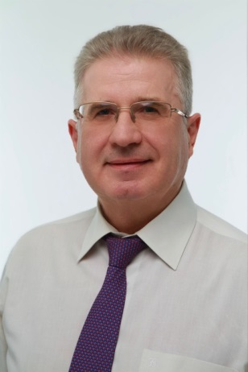 | Аверьянов Виктор Васильевич  - 23.09.1954 г.р.  - Место проживания: город Москва, район Савеловский  - Образование высшее  - Муниципальный округ Савеловский в городе Москве, глава МО  - Избирательный округ № 3  - Выдвинут от партии «Единая Россия»  - Член партии «Единая Россия»  - 40,41% (1662 голосов)
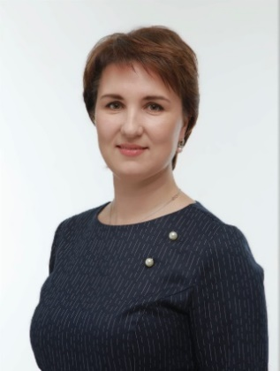 | Бадыгова Ольга Николаевна  - 18.06.1976 г.р.  - Место проживания: город Москва, район Северное Тушино  - Образование высшее  - Филиал ГБУЗ «ГКБ № 67 им. Л.А.Ворохобова ДЗМ» «Женская консультация № 2», заведующий женской консультацией – врач акушер-гинеколог  - Избирательный округ № 3  - Выдвинут «Единая Россия»  - Партийная принадлежность Беспартийная  - 43,64% (1795 голосов)
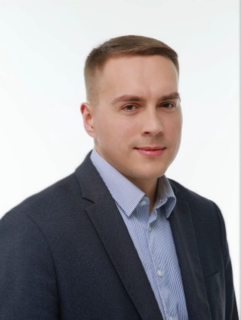 | Клочихин Михаил Станиславович  - 27.02.1990 г.р.  - Место проживания: город Москва, район Измайлово  - Образование высшее  - ГБОУ города Москвы «Школа № 1164», директор  - Избирательный округ № 3  - Выдвинут «Единая Россия»  - Партийная принадлежность «Единая Россия»  - 37,98% (1562 голосов)
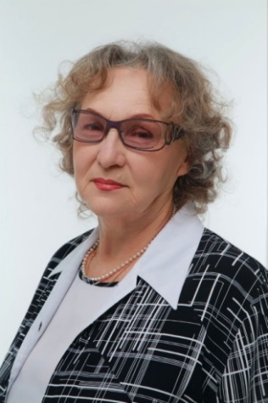 | Кочерыгина Людмила Владимировна  - 23.09.1947 г.р.  - Место проживания: город Москва, район Савеловский  - Образование высшее  - Пенсионер  - Избирательный округ № 3  - Выдвинут «Единая Россия»  - Партийная принадлежность «Единая Россия»  - 29,64% (1219 голосов)

Аппарат Совета депутатов муниципального округа Савеловский в городе Москве

Аверьянов  Виктор Васильевич | глава муниципального округа Савеловский в городе Москве.  тел.: 8(495)656-40-22

Сотрудники аппарата Совета депутатов муниципального округа Савеловский в городе Москве

СИВОГРИВОВА  Наталья Евгеньевна | советник по общим вопросам  тел.: 8(495)656-40-22
БОНДАРЕНКО  Юлия Владимировна | бухгалтер - советник  тел.: 8(495)614-27-83
ОДОЕВСКАЯ  Светлана Николаевна | юрисконсульт - советник  тел.: 8(495)656-40-22
ШВЕД  Елена Александровна | советник по организационной работе и информированию  тел.: 8(495)656-40-22,  E-mail: jna07@yandex.ru

